3.1.1. Задание на контрольную работу

Контрольная работа состоит из двух разделов:
1. Расчет узловой схемы питания тяговой сети постоянного тока.
2. Определение интегральных показателей работы системы тягового электроснабжения.

Порядок выполнения контрольной работы

1. Расчет узловой схемы питания тяговой сети постоянного тока

В ходе расчета узловой схемы питания необходимо определить:
1. Токи фидеров подстанции.
2. Потерю напряжения до каждого поезда на участке.
3. Потерю мощности в сети.
Исходные данные к выполнению контрольной работы принимаются студентами в соответствии со своим шифром по двум последним цифрам из таблицы 1.

Вариант 71

Таблица 1 – Исходные данные для расчета узловой схемы питания тяговой сети | 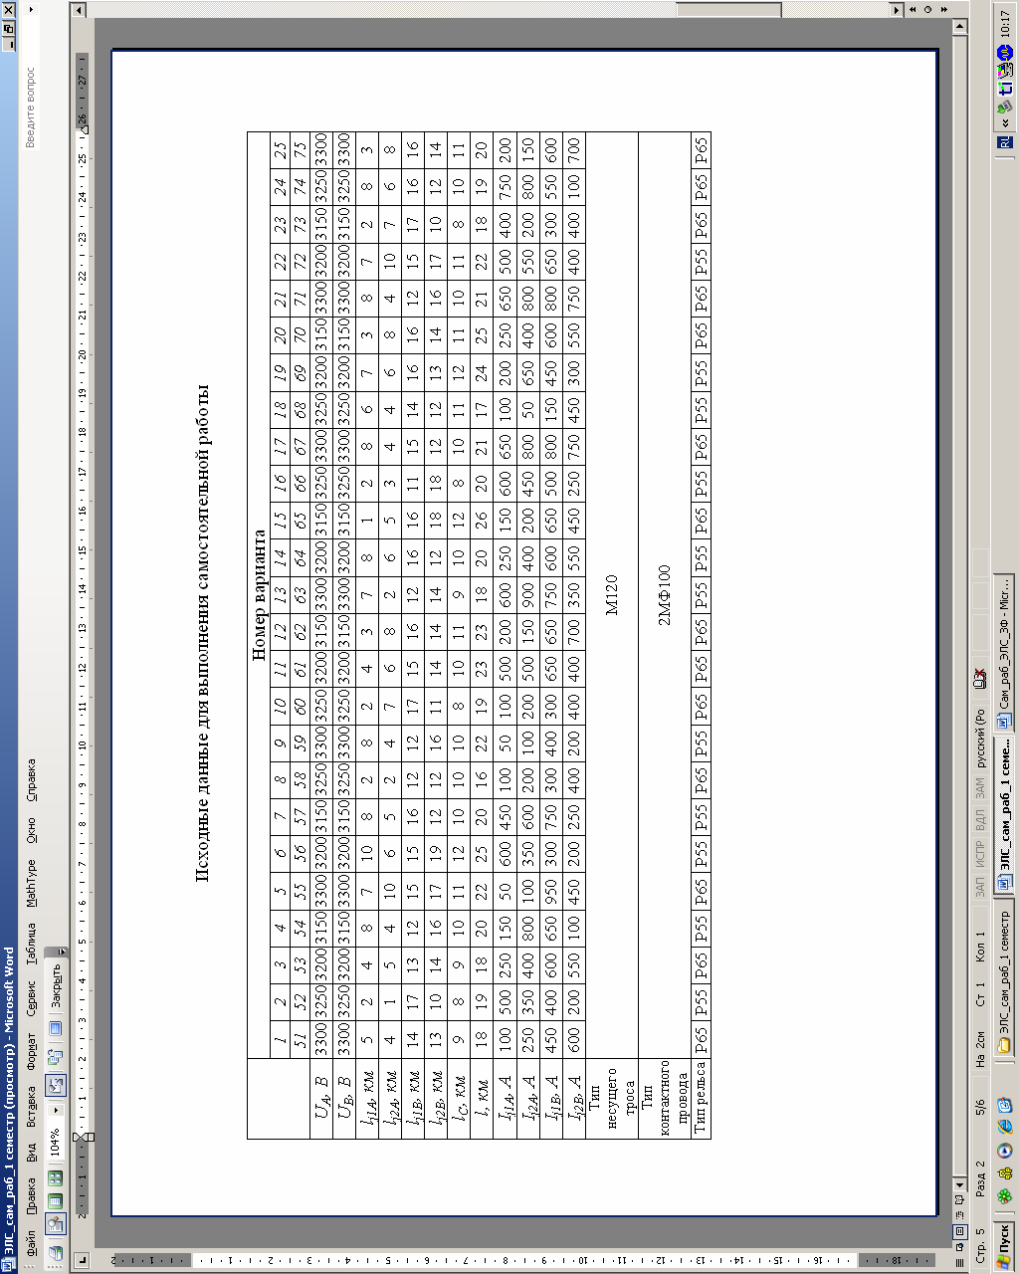
Окончание таблицы 1 | 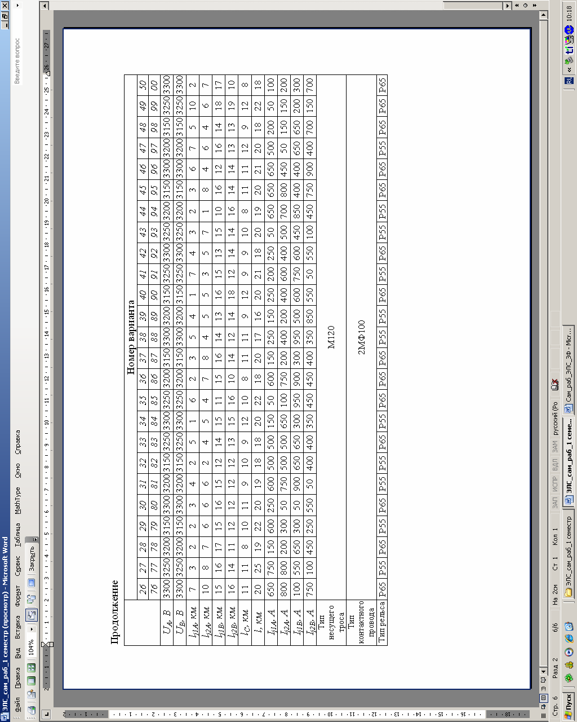

Расчетная схема представлена на рисунке 1.
Рисунок 1 – Узловая схема питания

При расчете узловой схемы питания считают, что имеется фиктивная подстанция, расположенная в узловой точке С (см. рисунок 1).
Напряжение ее U_{c} меньше, чем напряжение подстанций. Тогда каждую ветвь А₁С₁, А₂,С₂, В₁С₁, В₂С₂ можно рассматривать как двустороннюю схему с различным напряжением: подстанции и поста секционирования.
Токи фидеров подстанций рассчитываются по формулам:

 | $I_{A1C}=\frac{1}{l_{C}}\sum_{j=1}^{m1A}{I_{j1A}\left(l_{C}−l_{j1A}\right)}+\frac{U_{A}−U_{C}}{r_{0}l_{C}}$; | (1.1)
 | $I_{A2C}=\frac{1}{l_{C}}\sum_{j=1}^{m2A}{I_{j2A}\left(l_{C}−l_{j2A}\right)}+\frac{U_{A}−U_{C}}{r_{0}l_{C}}$; | (1.2)
 | $I_{B1C}=\frac{1}{l−l_{C}}\sum_{j=1}^{m1B}{I_{j1B}\left(l_{j1B}−l_{C}\right)}+\frac{U_{B}−U_{C}}{r_{0}\left(l−l_{C}\right)}$; | (1.3)
 | $I_{B2C}=\frac{1}{l−l_{C}}\sum_{j=1}^{m2B}{I_{j2B}\left(l_{j2B}−l_{C}\right)}+\frac{U_{B}−U_{C}}{r_{0}\left(l−l_{C}\right)}$, | (1.4)

где r₀ – сопротивление 1 км тяговой сети, Ом/км:
 | $r_{0}=r_{р}+r_{к}$, | (1.5)

где $r_{p}$ – сопротивление 1 км рельсов, Ом/км; $r_{к}$ – сопротивление 1 км проводов контактной подвески, Ом/км.
Для двухпутных участков сопротивление 1 км рельсов

$r_{p}≈{0,5}/{G_{p}}$,

где $G_{p}$ – масса одного погонного метра рельса, кг/м.
Сечение контактной подвески для удобства расчета приводят к медному эквиваленту S_{м}. Алюминий обладает в 1,7 раза меньшей проводимостью, чем медь, поэтому его медный эквивалент равен S_{А}/1,7, где S_{А} – площадь поперечного сечения алюминиевого провода. Таким образом,

$r_{к}=\frac{ρ}{\sum{S_{м}}}$,

где $ρ$– удельное сопротивление меди, равное 18,8 Ом⋅мм²/км; $\sum{S_{м}}$– суммарная площадь сечения проводов контактной подвески в медном эквиваленте, мм².
Напряжение поста секционирования U_{c} находится из системы уравнений

 | $$\begin{aligned}\left\{I_{C1A}=\frac{1}{l_{C}}\sum_{j=1}^{m1A}{I_{j1A}l_{j1A}}−\frac{U_{A}−U_{C}}{r_{0}l_{C}}; | \right.\left\{I_{C2A}=\frac{1}{l_{C}}\sum_{j=1}^{m2A}{I_{j2A}l_{j2A}}−\frac{U_{A}−U_{C}}{r_{0}l_{C}}; | \right.\left\{I_{C1B}=\frac{1}{l−l_{C}}\sum_{j=1}^{m1B}{I_{j1B}\left(l−l_{j1B}\right)}−\frac{U_{B}−U_{C}}{r_{0}\left(l−l_{C}\right)}; | \right.\left\{I_{C2B}=\frac{1}{l−l_{C}}\sum_{j=1}^{m2B}{I_{j2B}\left(l−l_{j2B}\right)}−\frac{U_{B}−U_{C}}{r_{0}\left(l−l_{C}\right)}; | \right.\end{aligned}$$ | (1.6)
Получив распределение нагрузки между фидерами подстанций, можно определить токораспределение на линии и найти потерю напряжения в сети до любой нагрузки.
Потеря напряжения до поезда k на первом пути будет получаться как сумма двух слагаемых:

 | ${ΔU}_{k1}={ΔU}_{k\text{10}}+{ΔU}_{k1C}$, | (1.7)

где ${ΔU}_{k\text{10}}$ – потеря напряжения от нагрузок, лежащих на той же части схемы А₁С₁, А₂,С₂, В₁С₁, В₂С₂, где и нагрузка k, в предположении, что в точке С имеется подстанция;
${ΔU}_{k1C}$ – потеря напряжения от тока I_{C} в узле С между подстанциями А и В, т. е. как бы от уравнительного тока, текущего к фиктивной подстанции С.
Первое слагаемое:
– при $l_{k1}<l_{C}$

 | ${ΔU}_{k\text{10}}=r_{0}\left[\frac{l_{C}−l_{k1}}{l_{C}}\sum_{j=1}^{k1}{I_{j1A}l_{j1A}+}\frac{l_{k1}}{l_{C}}\sum_{j=k1+1}^{m1A}{I_{j1A}\left(l_{C}−l_{j1A}\right)}\right]$, | (1.8)

– при $l_{k1}>l_{C}$

 | ${ΔU}_{k\text{10}}=r_{0}\left[\frac{l−l_{k1}}{l−l_{C}}\sum_{j=1}^{k1}{I_{j1B}\left(l_{j1B}−l_{C}\right)+}\frac{l_{k1}−l_{C}}{l−l_{C}}\sum_{j=k1+1}^{m1B}{I_{j1B}\left(l−l_{j1B}\right)}\right]$. | (1.9)

Второе слагаемое:
– при $l_{k1}<l_{C}$

 | ${ΔU}_{k1C}=r_{0}I_{C1A}l_{k1}$, | (1.10)

– при $l_{k1}>l_{C}$

 | ${ΔU}_{k1C}=r_{0}I_{C1B}\left(l−l_{k1}\right)$. | (1.11)

Потеря мощности в сети в общем виде определяется как сумма двух составляющих:
– потери мощности при условии равного напряжения на подстанциях;
– потери мощности, вызванной протеканием уравнительного тока.
Следовательно,

 | $ΔP=\left[\sum_{k=1}^{m}{{ΔU}_{k}I_{k}+\frac{{\left(U_{A}−U_{B}\right)}^{2}}{r_{0}l}}\right]$. | (1.12)

2. Определение интегральных показателей работы
системы тягового электроснабжения

При заданных условиях необходимо найти:
- Среднее напряжение на токоприемнике поезда.
- Расход энергии на тягу поезда.
- Расход энергии на тяговой подстанции и в тяговой сети.
- Потери энергии в тяговой сети.
- КПД тяговой подстанции (без учета расхода на собственные нужды) и тяговой сети.
- Эффективный ток фидера тяговой подстанции за время хода поезда по межподстанционной зоне.
В качестве исходных данных принимаются: длина межподстанционной зоны и место расположения поезда на ней; скорость поезда и потребляемый им ток; тип контактной подвески и рельса.

- Среднее напряжение на токоприемнике поезда определяется по выражению:

 | 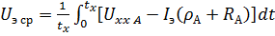, | (2.1)

где – внутреннее сопротивление тяговой подстанции:

 | 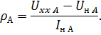 | (2.2)
При движении поезда с установившейся неизменной скоростью можно заменить среднее по времени значение напряжение средним значением его по пройденному пути:

 | , | (2.3)

где – сопротивление 1 км тяговой сети, Ом/км.
- Расход энергии на тягу поезда за время хода t_{x}

 | . | (2.4)

- Расход энергии на тяговой подстанции (без учета расхода на собственные нужды) определяется по выражению:

 | . | (2.5)

Расход энергии в тяговой сети:

(2.6)

- Потери энергии в тяговой сети представляет собой разность между расходом энергии в тяговой сети и расходом энергии на тягу поезда:

 | . | (2.7)

- КПД тяговой подстанции можно представить отношением расхода энергии в тяговой сети к расходу энергии на тяговой подстанции, а КПД тяговой сети – отношением расхода энергии на тягу поезда за время хода к расходу энергии в тяговой сети:

 | , | (2.8)
 |  | (2.9)
- Эффективный ток фидера тяговой подстанции за время хода поезда по межподстанционной зоне находится из значения мгновенного тока фидера:
– для схемы одностороннего питания:

 | 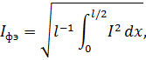 | (2.10)
– для схемы двустороннего питания:

 | 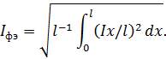 | (2.11)
Формулу (2.10) можно записать в виде:

 | 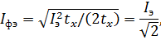 | (2.12)

формулу (2.11) в виде:

 | 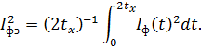 | (2.13)

При равномерном движении поезда можно заменить интеграл по времени в выражении (2.14) интегралом по пути:

 | 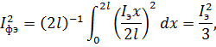 | (2.14)

Тогда

 |  | 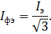 | (2.15)
Таблица 2 – Исходные данные для определения интегральных показателей работы системы тягового  электроснабжения | 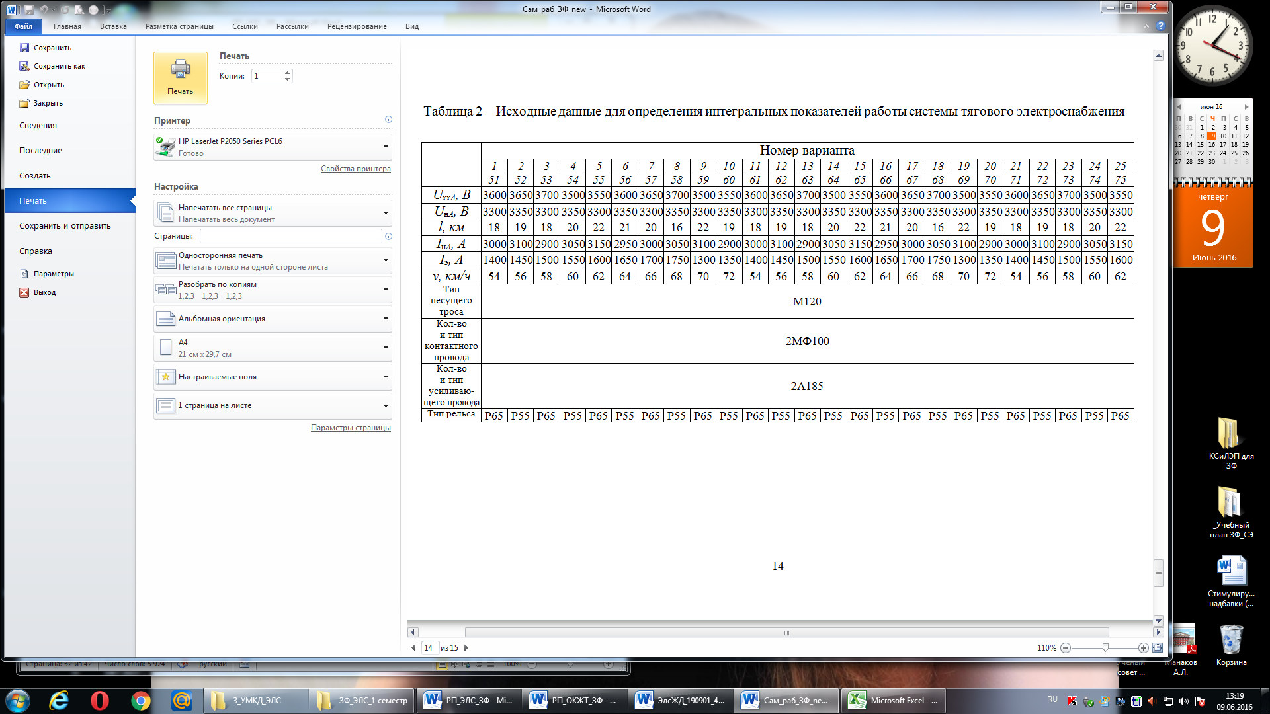

Окончание таблицы 2 | 